LES PASSEJAÏRES DE VARILHES FICHE ITINÉRAIRE
AX LERS THERMES n° 42
Commune de départ et dénomination de l’itinéraire :
- L’Hospitalet-près-L’Andorre – Parkingà gauche après le passage à niveau – Les paravalanches de l’Hospitalet et le Tos de Bassateil en circuit

Date, animateur(trice), nombre de participants (éventuel) :
- 07.07.2022 – G. Duval – 5 participants

L’itinéraire est décrit sur les supports suivants :
- Parcours "inventé" par Georges Duval

Classification, temps de parcours, dénivelé positif, distance, durée :
- 7h00 – 900 m – 12,6 km – Montagnard – 5.4.4 – Journée Indice d’effort : 116

Balisage : Blanc et rouge du GR 107 du départ jusqu’au moment où on abandonne le GR (km 3,6 environ). Puis rouge jusqu’au refuge forestier vert. Absence de balisage par la suite jusqu’au moment où on rejoint le GR venant des Bésines (km 9,2 environ).

Particularité(s) :

Site ou point remarquable :
- Les points de vue sur l’Andorre, les vallées du Sisca et de l’Ariège
- Le remarquable dispositif de paravalanches en perpétuel aménagement

Trace GPS : Oui

Distance entre la gare de Varilhes et le lieu de départ : 68 km – Covoiturage = 7 €

Observation(s) :
- Entre la plate-forme d’héliportage (km 6,8 environ) et le sommet du Tos de Bessateil, la montée se fait hors sentier et hors balisage. Tout juste retrouve-t-on une petite sente avant le sommet.
- On revient à la plate-forme par le même chemin.
- Depuis le Tos de Bessateil, on peut être tenté de descendre, plein Nord, par la crête. Le passage n’est pas évident. Il faudrait faire une nouvelle reconnaissance.
- Attention, dans la descente en lacets de la crête du Tos de Bessateilk, veiller à ne pas emprunter les deux chemins rencontrés à gauche (Côtes 1960 et 1910), ils sont en très mauvais état et le randonneur se perdrait.

"Cette fiche participe à la constitution d'une mémoire des itinéraires proposés par les animateurs du club. Eux seuls y ont accès. Ils s'engagent à ne pas la diffuser en dehors du club."
Date de la dernière mise à jour : 29 août 2022

La carte

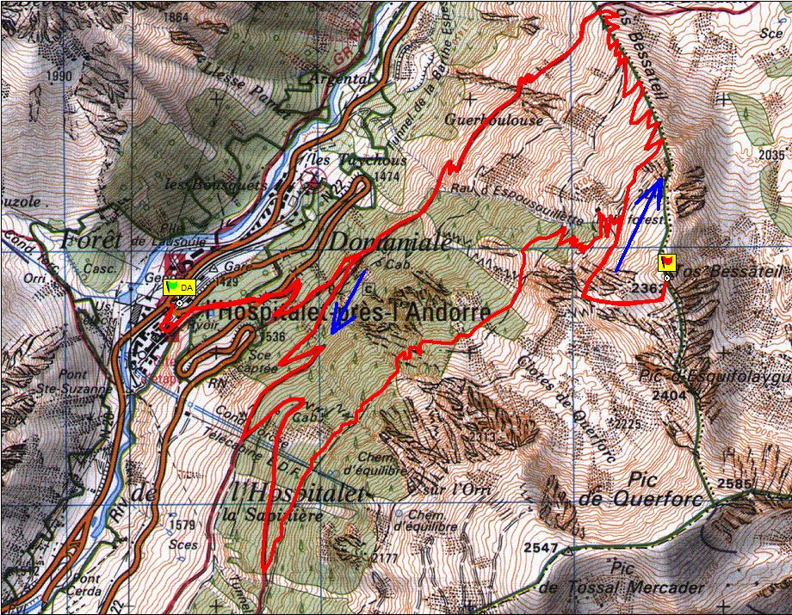
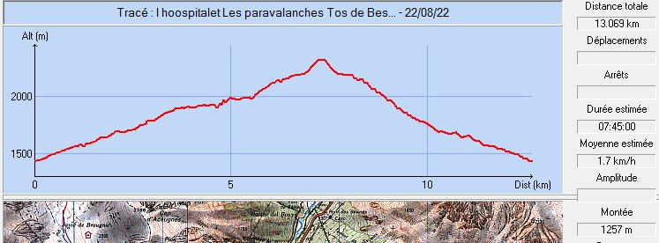
Itinéraire :
Départ du parking du village à 1430 m.
Suivre sentier des BESINES jusqu’à la côte 1550 m et GR107 jusqu’à la côte 1880m ; Partir au nord sur la route forestière vers les conduites forcées. Les traverser et suivre le sentier marqué en rouge au Nord-Est ; Vers 2050 m on suit le sentier montant jusqu’au refuge vert de chantier. Très belle vue et terrasse à 2130 m. Revenir vers le sud en traversant les différents types de paravalanches jusqu’à la plateforme hélico. Partir vers l’Est-Sud-Est puis vers le Nord-Nord-Est, sans sentier, vers le TOS BESSATEIL à 2362m. Compter 4 h de montée pour atteindre le sommet.
Revenir vers le point cvôté 2179 m au-dessus du refuge et prendre le col au Nord à 2240 m. Suivre le sentier qui descend en zigzag sur la crête du TOS de BESSATEIL ; À la côte 1905 m, repartir vers le Nord sur un sentier envahi et dégradé toujours en zigzag jusqu’au sentier des BESINES à la côte 1802 m./ À partir de là, retour à l’Hospitalet en 1h 30.
On peut diminuer en restant sur la plateforme hélico moins 1 h15 et 150m

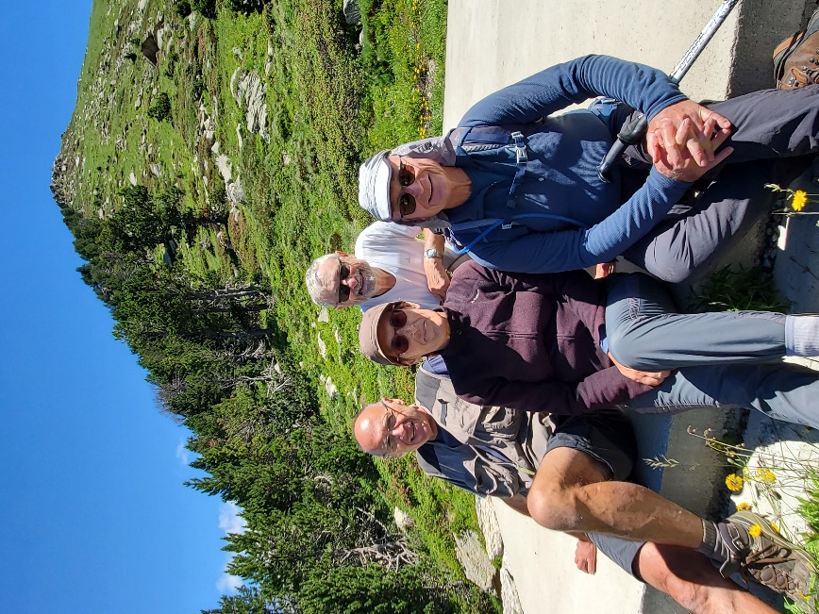
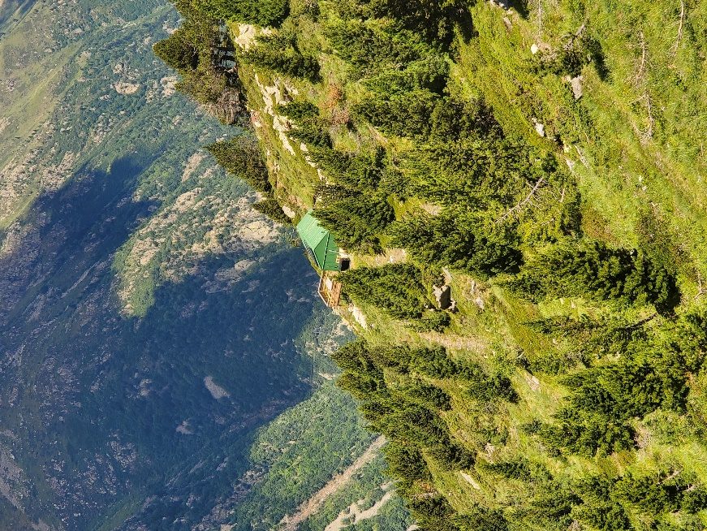

Juillet 2022 : Sur la plate-forme d’héliportage au pied du Tos et au-dessus du beau refuge vert

